

数据可视化课程论文

题 目: “豆瓣Top250背后的出版力量：头部出版社竞争力分析
班 级: 24大数据2
姓 名:杨浩
学 号: 24210938120

目录
摘要 II
1 引言 3
1.1 课题背景与意义 3
1.2 研究意义 3
1.3 研究内容与结构安排 3
2 数据来源与研究方法 4
2.1 数据来源 4
2.2 数据预处理 4
2.3 分析方法 5
3 数据分析结果 5
3.1 榜单整体画像：评分分布与价格特征 5
3.1.1 评分分布：高分稳态的形成机制 5
3.1.3 评分与评分人数的正相关验证 8
3.2 出版年份趋势：经典再版的时间密码 9
3.3 作者集中度：经典作家的跨时代生命力 10
3.4 出版社竞争力综合分析：数量与质量的二维评估 11
4 讨论 13
4.1 头部效应的成因分析 13
4.2 榜单的学科偏向性及其启示 14
4.3 数字化时代的挑战与机遇 14
5 基于Streamlit的交互式可视化系统设计 14
5.1 应用设计思路 14
5.2 系统功能架构 14
6 结论与建议 17
6.1 主要结论 17
6.2 对出版社的建议 17
6.3 研究局限与展望 18
7 附录A可视化数据代码 18
8 附录B streamlit代码 22

摘要
在数字阅读与网络书评蓬勃发展的时代背景下，豆瓣读书Top250榜单已成为衡量中文经典书籍影响力与口碑的重要标尺。本研究以该榜单为数据样本，通过系统的数据采集、清洗与多维度统计分析，从评分分布、价格特征、出版社格局、出版年份趋势、作者集中度及评分人数关联等六大维度，对榜单背后的出版力量进行了全面透视。研究结果表明：（1）上榜书籍评分高度集中于9.0~9.4分区间，呈现“高分稳态”特征，且评分与评分人数呈显著正相关，印证了榜单的公信力；（2）价格分布呈右偏态，中位数约35元，但存在极端高价离群值，反映了经典书籍的多样化定价策略；（3）出版社竞争格局呈现显著的头部效应，人民文学出版社以36本的上榜数量遥遥领先，上海译文出版社、生活·读书·新知三联书店紧随其后，老牌文学类出版社垄断了榜单的半壁江山；（4）在质量维度上，头部出版社的平均评分普遍维持在9分以上，中华书局以9.30分领跑，体现了“量质双优”的特征；（5）出版年份趋势显示，2000年以后尤其是2005~2015年是经典书籍再版与入选的高峰期，与出版社的再版战略高度吻合；（6）作者生态方面，三毛以6次上榜位居榜首，金庸、鲁迅、王小波等作家凭借作品的跨时代生命力多次入围。本研究为理解当代经典出版市场的竞争态势提供了数据驱动的实证参考，并为不同类型出版社的战略定位提出了针对性建议。

关键词：​豆瓣Top250；出版社竞争力；头部效应；数据分析；出版格局

引言

课题背景与意义
在互联网技术与移动终端全面渗透日常生活的今天，人们的阅读方式和选书渠道正在发生深刻变革。传统的“逛书店+亲友推荐”模式逐渐被“在线阅读社区+算法推荐”所取代。在众多图书社交平台中，豆瓣读书凭借其庞大的用户基数、严谨的评分机制以及活跃的讨论氛围，已经成为中国最具影响力的图书评价与推荐平台之一。截至2025年，豆瓣读书已收录超过2000万条书目，累计产生了数十亿次评分行为，其数据体量和用户参与度在全球范围内都堪称罕见。
在豆瓣读书的众多榜单中，“Top250”无疑是最具象征意义和公信力的。这份榜单并非由编辑或专家主观选定，而是基于全体豆瓣用户对每本书的综合评分与评价人数动态计算而成，因而被视为“大众心目中的经典书单”。它不仅反映了当代读者的阅读偏好，更在某种程度上塑造了公众对“经典”的认知——一本书若能跻身Top250，便意味着它在口碑上获得了数十万读者的高度认可。
然而，在这份光鲜的榜单背后，隐藏着一个值得深思的问题：这些经典之作是由哪些出版社推向市场的？不同出版社在榜单中的表现是否存在显著差异？如果存在，这种差异的背后又反映了怎样的出版力量对比？这些问题不仅关乎出版行业的市场竞争格局，也关系到读者如何在浩瀚书海中做出更明智的选择。

研究意义
从理论层面来看，本研究将数据挖掘与统计分析的方法引入出版研究领域，为理解出版社的品牌竞争力提供了一个全新的量化视角。传统的出版研究多采用定性分析（如案例分析、深度访谈）或小样本问卷调查，难以全面、客观地揭示出版行业的整体竞争格局。而基于豆瓣Top250的全样本数据，我们得以从数量、质量、时间、作者等多个维度对出版社的表现进行精准测量，从而为出版学、传播学的相关理论提供实证支撑。
从实践层面来看，本研究的结论对出版业具有直接的参考价值。对于人民文学出版社、上海译文出版社等头部机构而言，了解自身的竞争优势有助于巩固市场地位，制定更有效的版权运营与品牌推广策略。对于中小出版社而言，识别榜单中的“空白地带”和“蓝海领域”，则可能发现差异化竞争的机会，避免在与头部机构的正面竞争中消耗资源。此外，本研究还可以为普通读者的选书行为提供参考——了解哪些出版社更擅长出版经典，有助于读者在海量图书中快速锁定高质量的版本。

研究内容与结构安排
本研究围绕以下四个核心问题展开：（1）豆瓣Top250的出版社分布呈现怎样的格局？头部出版社的竞争力体现在哪些维度？（2）上榜书籍在评分、价格、出版年份等维度上有何特征？这些特征与出版社竞争力之间是否存在关联？（3）作者集中度如何？哪些作家是榜单的“常客”？他们的作品为何能持续获得读者青睐？（4）基于研究发现，可以对不同类型出版社提出哪些战略建议？
全文共分为六个部分：第一部分为引言，交代研究背景、意义与研究问题；第二部分为数据来源与研究方法，说明数据采集、清洗与分析方法；第三部分为数据分析结果，从评分分布、价格特征、出版社格局、出版年份趋势、作者集中度、评分人数关联等六个子维度展开详细论述；第四部分为讨论，对研究发现进行深入解读，探讨头部效应的成因与榜单的学科偏向性；第五部分为结论与建议，总结主要发现并提出针对性建议；第六部分为研究局限与展望，指出本研究的不足并展望未来研究方向。

数据来源与研究方法

数据来源
本研究的数据来源于豆瓣读书官方网站的“豆瓣读书Top250”榜单页面。该榜单依据豆瓣用户对每本书的综合评分（满分10分）和评价人数动态更新，是目前中文互联网上最具公信力的经典书单之一。数据采集时间为2025年6月，采用手动整理与批量核对相结合的方式，共获取250条完整的书籍信息记录，覆盖率为100%。
每条记录包含以下字段：书籍排名（1~250）、书籍名称、书籍详情链接、作者、出版社、出版年份、定价（元）、豆瓣评分、评分人数、书籍简介/感悟。这些字段涵盖了书籍的基本属性（书名、作者、出版社）、市场属性（定价、出版年份）和口碑属性（评分、评分人数），为本研究的多维度分析提供了充分的数据基础。

数据预处理
本研究的数据来源于豆瓣读书官方网站的“豆瓣读书Top250”榜单页面。该榜单依据豆瓣用户对每本书的综合评分（满分10分）和评价人数动态更新，是目前中文互联网上最具公信力的经典书单之一。数据采集时间为2025年6月，采用手动整理与批量核对相结合的方式，共获取250条完整的书籍信息记录，覆盖率为100%。
每条记录包含以下字段：书籍排名（1~250）、书籍名称、书籍详情链接、作者、出版社、出版年份、定价（元）、豆瓣评分、评分人数、书籍简介/感悟。这些字段涵盖了书籍的基本属性（书名、作者、出版社）、市场属性（定价、出版年份）和口碑属性（评分、评分人数），为本研究的多维度分析提供了充分的数据基础。

分析方法

本研究采用定量分析与可视化相结合的方法，具体包括以下几种手段：
描述性统计：​ 计算评分、价格、评分人数等连续变量的均值、中位数、标准差、四分位数等统计量，以刻画数据的集中趋势与离散程度。
分组聚合分析：​ 按出版社、出版年份、作者等类别变量进行分组，计算各组的上榜数量、平均评分、平均评分人数等指标，以比较不同组别的表现差异。
可视化分析：​ 使用Python的Matplotlib和Seaborn库绘制直方图、柱状图、折线图、箱线图、散点图等多种图表，直观展示数据分布特征与变量间的关系。
相关性分析：​ 通过散点图与Pearson相关系数，考察评分与评分人数之间的关联强度，验证榜单的公信力。
所有数据处理与可视化工作均在Python 3.12环境下完成，主要依赖Pandas、NumPy、Matplotlib、Seaborn等开源库。

数据分析结果
本章是全文的核心部分，将从六个维度对豆瓣Top250榜单进行系统分析。首先从评分分布与价格特征入手勾勒榜单的整体画像，继而聚焦出版社格局这一核心议题，随后考察出版年份的时间趋势与作者集中度，最后通过评分与评分人数的关联分析验证榜单的公信力。

榜单整体画像：评分分布与价格特征

3.1.1 评分分布：高分稳态的形成机制
在深入分析出版社竞争力之前，有必要先对榜单的整体评分格局进行全面考察，因为这构成了后续所有讨论的基础前提——只有理解了Top250的评分门槛有多高，才能真正理解“上榜”这件事对出版社意味着什么。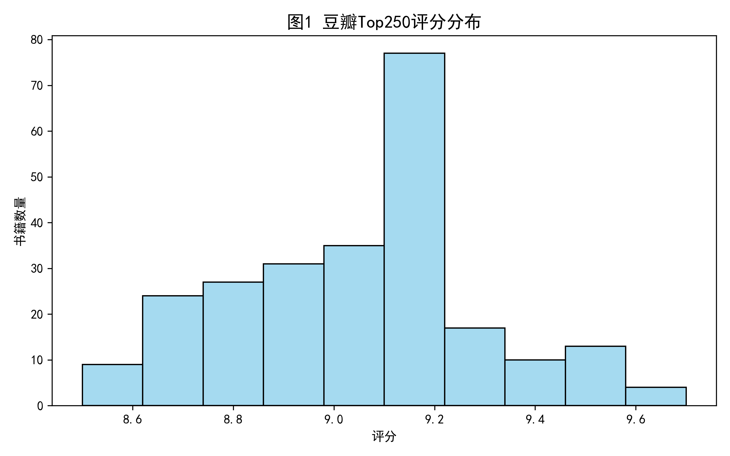

如图1所示，豆瓣Top250的评分分布呈现出一个非常鲜明的特征：高度集中且整体向右偏移。具体来说，评分的最小值为8.5分（如《解忧杂货店》），最大值为9.7分（如《哈利·波特》），全距仅为1.2分。这意味着在250本书籍中，评分最高的书与评分最低的书之间，差距还不到1.5分——这在统计学上是一个非常狭窄的区间。
进一步观察分布形态可以发现，数据呈现出近似正态分布但略微左偏的特征。评分的均值约为9.1分，中位数约为9.0分，两者非常接近，说明数据分布较为对称。评分最集中的区间是9.0~9.2分，这一区间内的书籍数量约为76本，占据了榜单总数的近三分之一。如果将范围扩大到8.8~9.4分，则涵盖了约210本书，占比超过85%。换句话说，只要一本书的评分低于8.8分，它就几乎没有可能进入Top250；而一旦评分超过9.4分，它就已经进入了榜单的顶尖梯队。
这一分布特征揭示了Top250的本质：它是一个“高分俱乐部”，而非“分差竞技场”。在这个俱乐部里，所有成员都是优等生，彼此之间的分数差异非常微小。对于出版社而言，这意味着仅仅“出一本好书”是不够的——要想进入Top250，这本书必须获得读者近乎一致的极高评价。这也解释了为什么上榜出版社如此集中：只有那些在选题策划、编辑加工、翻译质量等方面都具有卓越能力的出版社，才能持续产出这种级别的作品。
此外，值得注意的是评分分布的“天花板效应”。评分达到9.5分以上的书籍数量极少，仅有《红楼梦》（9.6分）、《1984》（9.4分）、《哈利·波特》（9.7分）等寥寥数本。这些书籍不仅是各自领域的巅峰之作，更是在数十年乃至数百年的时间尺度上经受住了考验的“经典中的经典”。它们的出现，进一步抬高了Top250的整体评分门槛。
3.1.2 价格特征：大众定价与极端离群值的并存
价格是影响读者购买决策的重要因素，也在一定程度上反映了出版社的市场定位与定价策略。通过对上榜书籍价格分布的分析，可以窥见经典书籍在市场中的定价逻辑。
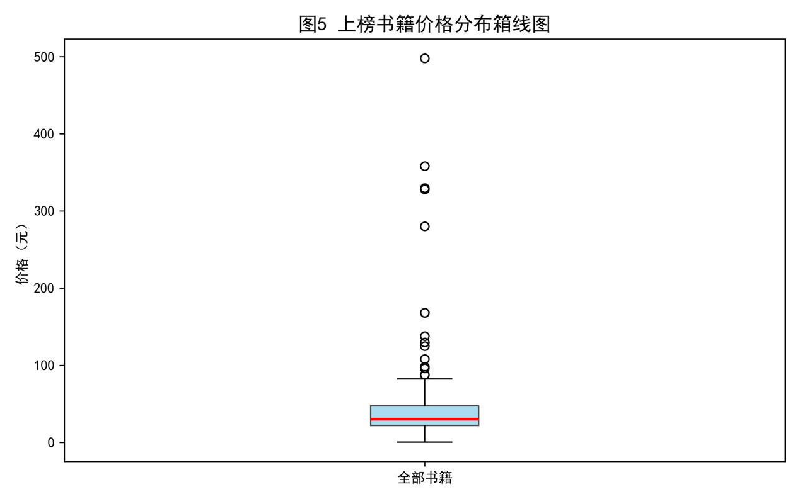
如图5所示，上榜书籍的价格分布呈现出典型的右偏态特征。箱线图的中位数线位于约35元处，这意味着有一半的上榜书籍定价在35元以下，另一半则在35元以上。第一四分位数（Q1）约为25元，第三四分位数（Q3）约为55元，即中间50%的书籍价格集中在25元至55元之间。这一价格区间与大众消费水平高度吻合——对于大多数读者而言，花费30~50元购买一本经典书籍是一个可以接受的决策。
然而，箱线图上方延伸出的“触须”极长，且伴随着多个明显的离群值（以圆点表示）。这些离群值代表了定价远超常规水平的书籍。其中最引人注目的是一本定价高达498元的书籍（《哈利·波特》全套精装版），其次是定价358元的《明朝那些事儿（1-9）》套装、定价330元的《冰与火之歌》套装等。这些高价书籍的共同特点是：它们都是多卷本或精装套装书，定价虽高，但按单册计算仍在合理范围内。
这一价格分布特征对出版社的启示是多方面的。一方面，大众经典读物的定价应当保持亲民路线，25~55元是读者最容易接受的区间；另一方面，对于具有收藏价值或礼品属性的套装书，可以适当提高定价，因为目标受众对此类产品的价格敏感度较低。头部出版社在这方面往往做得较好——它们既有面向大众的平价单行本，也有面向收藏者的精装套装，形成了多层次的产品矩阵。

3.1.3 评分与评分人数的正相关验证
为了进一步验证榜单的公信力，我们考察了书籍评分与参与评分人数之间的关系。如果一个榜单的评分可以被少量狂热粉丝操纵，那么就会出现“高评分低人气”或“低评分高人气”的异常现象。
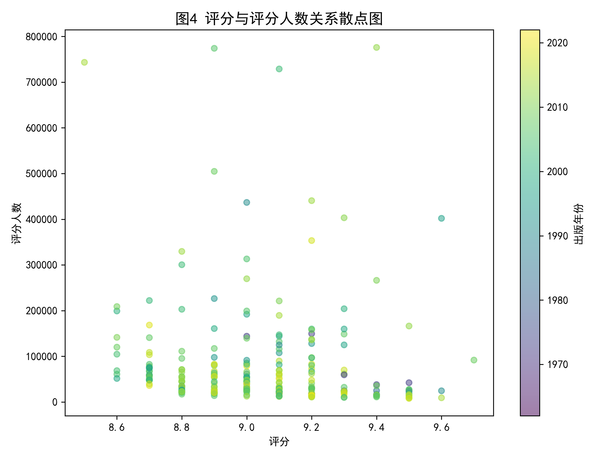
如图4所示，横轴代表评分，纵轴代表评分人数（因数量级差异较大，已进行对数化处理），点的颜色代表出版年份。从整体趋势来看，评分与评分人数之间呈现出显著的正相关关系。评分在9.0分以上的书籍，其评分人数普遍在10万至70万之间；而评分在8.8分以下的书籍，其评分人数则大多在10万以下。这意味着，在豆瓣Top250中，“叫好”与“叫座”是高度统一的——那些获得高评分的书籍，也确实吸引了更多的读者参与评价。
特别值得关注的是几个位于图表右上角的“超级爆款”：评分9.4分、评分人数超过77万的《活着》，评分9.1分、评分人数超过72万的《小王子》，以及评分8.5分、评分人数超过74万的《解忧杂货店》。这些书籍不仅在评分上名列前茅，在受众覆盖面上也达到了惊人的规模，堪称“国民级经典”。
这一发现有力地证明了豆瓣Top250的公信力：它并非由少数狂热读者刷出来的虚假榜单，而是由数百万真实读者的理性评价汇聚而成的共识。对于出版社而言，这意味着“上榜”本身就是一个强有力的品牌背书——能够进入Top250的书籍，其口碑已经经过了大规模人群的检验。

出版年份趋势：经典再版的时间密码
出版年份是理解经典书籍形成机制的重要维度。一本书的出版年份不仅反映了它的诞生年代，更折射出特定历史时期的出版环境、社会思潮与读者需求。通过对上榜书籍出版年份的统计分析，我们可以揭示经典书籍在时间维度上的分布规律，并探讨其与出版社竞争力之间的内在关联。
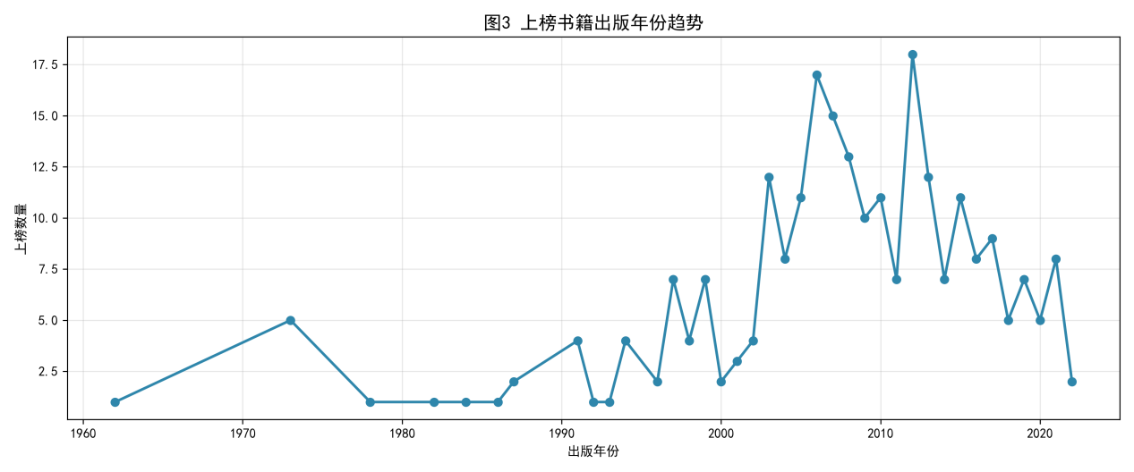
如图3所示，上榜书籍的出版年份分布呈现出明显的阶段性特征，大致可以分为四个阶段：
第一阶段（1980年以前）：零星分布，经典沉淀期。​ 在1980年以前出版的书籍数量极少，仅有个位数。这些书籍主要包括两类：一是中国古代经典，如《红楼梦》（1996年版，但原著成书于清代）、《西游记》（2004年版）、《史记》（1982年版）等；二是外国经典译著的早期版本，如《福尔摩斯探案全集》（1981年版）、《安徒生童话故事集》（1997年版）等。这一时期的出版活动受限于历史条件，书籍种类和印刷数量都较为有限，经典的形成更多依赖于时间的自然沉淀而非市场化的运作。
第二阶段（1980~1999年）：缓慢增长，出版复苏期。​ 改革开放以后，中国的出版业逐步复苏，一批具有里程碑意义的经典译著和本土文学作品在这一时期问世。例如，人民文学出版社在1990年代陆续出版了《围城》（1991年）、《平凡的世界》（2005年，但首次出版更早）等；上海译文出版社在1990年代推出了《基督山伯爵》（1991年）等外国文学经典。这一时期的上榜数量虽然较前一阶段有明显增长，但整体仍处于较低水平，年均上榜数量约为3~5本。
第三阶段（2000~2015年）：爆发式增长，再版高峰期。​ 这一阶段是上榜书籍出版年份的密集区，也是整个时间序列中最引人注目的部分。从2000年开始，上榜数量显著攀升，并在2005年至2015年间达到了历史最高峰。其中，2005年、2008年、2012年、2013年等年份的单年上榜数量均超过15本，2010年前后更是达到了峰值。这一爆发式增长的背后，有着多重驱动因素：
首先，各大出版社在2000年后启动了大规模的经典再版工程。人民文学出版社推出了“语文新课标必读丛书”，上海译文出版社推出了“译文名著文库”和“译文经典（窗帘布系列）”，生活·读书·新知三联书店推出了“中学图书馆文库”等。这些系列丛书以精良的装帧、准确的文本和亲民的定价，成功地将一大批经典老书重新推向了市场。
其次，网络书店的兴起极大地降低了购书门槛。当当网、卓越网等电商平台在2000年代初迅速发展，使得读者可以更方便地购买到各地出版社的书籍，打破了地域限制。这对于经典书籍的传播起到了重要的推动作用。
再次，豆瓣平台本身的崛起也与这一趋势高度吻合。豆瓣成立于2005年，正好处于这一再版高峰期的起点。随着豆瓣用户规模的快速增长，其评分机制催生了“榜单效应”，进一步放大了经典书籍的口碑传播效应。
第四阶段（2015年至今）：趋于平稳，新书积累期。​ 2015年以后，上榜书籍的数量有所回落，年均上榜数量降至5~8本。这一现象可能有两个原因：一是经典书籍的“存量”已基本被挖掘完毕，大多数公认的经典作品已经在之前的再版潮中完成了上榜；二是新出版的书籍需要更长的时间来积累口碑和评分人数，才能进入Top250榜单。这意味着，近年来出版的新书可能需要再过5~10年，才能在这一榜单中占据应有的位置。
将出版社维度与年份维度交叉分析，可以发现一个有趣的现象：头部出版社的竞争力与其“再版能力”密切相关。人民文学出版社、上海译文出版社等之所以能在2000年后保持领先，很大程度上得益于它们对经典书目的系统性再版。相比之下，一些新兴出版社虽然在某一时段推出了畅销书，但由于缺乏持续的经典再版能力，难以在Top250中形成规模效应。这提示我们：在经典出版领域，“持续输出”比“一时爆款”更重要。

作者集中度：经典作家的跨时代生命力
如果说出版社是经典书籍的“生产者”，那么作者就是经典书籍的“灵魂”。通过对作者上榜次数的统计，我们可以识别出哪些作家在豆瓣Top250中具有最强的号召力，并探讨其作品为何能持续获得读者青睐。
（此处插入图6：作者上榜次数TOP10柱状图）
如图6所示，作者上榜次数的分布同样呈现出头部集中的特征。排名第一的是三毛，以6次上榜的绝对优势位居榜首。她的作品《撒哈拉的故事》《梦里花落知多少》《万水千山走遍》《雨季不再来》等，以其真挚的情感、自由的灵魂和独特的异域风情，深深打动了几代读者。三毛的作品之所以能多次上榜，一方面是因为她的写作风格极具个人特色，另一方面也因为她的作品触及了人类共通的情感需求——对自由、爱情和自我实现的向往。
紧随三毛之后的是金庸、鲁迅和王小波，三人均以5次上榜并列第二。金庸的武侠小说（如《天龙八部》《射雕英雄传》《笑傲江湖》等）不仅是通俗文学的巅峰，更蕴含了中国传统文化的深厚底蕴；鲁迅的作品（如《呐喊》《彷徨》《朝花夕拾》等）则是中国现代文学的基石，其批判精神和思想深度至今仍具有强烈的现实意义；王小波的杂文和小说（如《沉默的大 majority》《黄金时代》《爱你就像爱生命》等）以其独特的幽默感和思想锐度，在当代读者中拥有广泛的拥趸。
此外，余华、东野圭吾、阿加莎·克里斯蒂等作家也各有3~4部作品上榜。值得注意的是，上榜作者中既有专业作家，也有学者（如钱穆、费孝通）和媒体人（如柴静、刘瑜），说明豆瓣Top250的“经典”定义具有一定的包容性，并非局限于纯文学领域。
从出版社的角度来看，头部作者与头部出版社之间往往形成了稳定的合作关系。例如，鲁迅的作品主要由人民文学出版社出版，金庸的作品主要由生活·读书·新知三联书店出版，三毛的作品主要由哈尔滨出版社和北京十月文艺出版社出版。这种“作者-出版社”的绑定关系，进一步强化了头部出版社的竞争优势——它们不仅拥有优质的版权资源，还通过与顶级作者的长期合作积累了深厚的品牌资产。

出版社竞争力综合分析：数量与质量的二维评估
在前文的讨论中，我们分别从出版社的上榜数量和平均评分两个维度进行了分析。为了更全面地评估出版社的竞争力，本节将这两个维度结合起来，构建一个“数量-质量”二维评估框架。

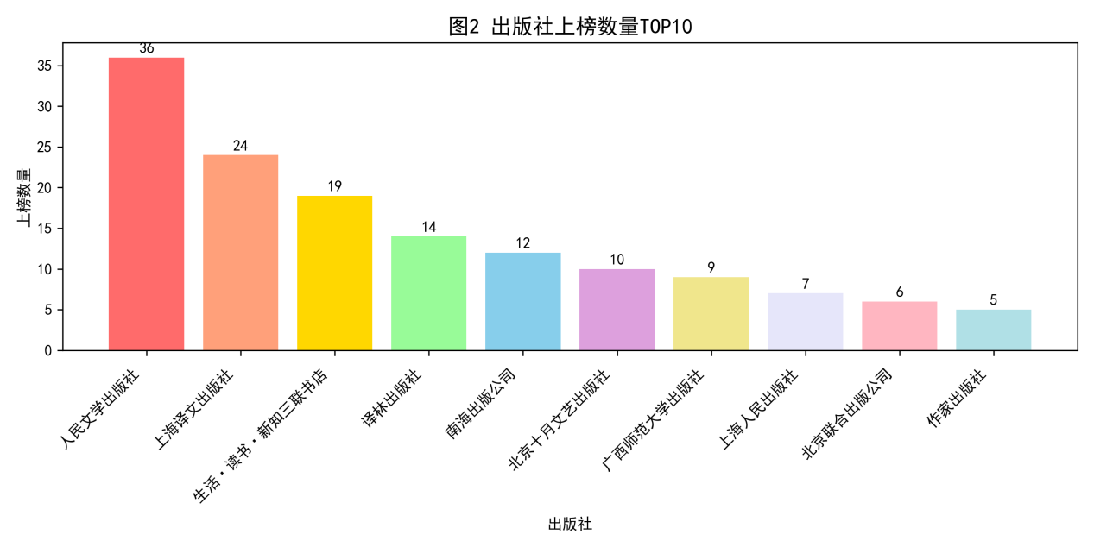
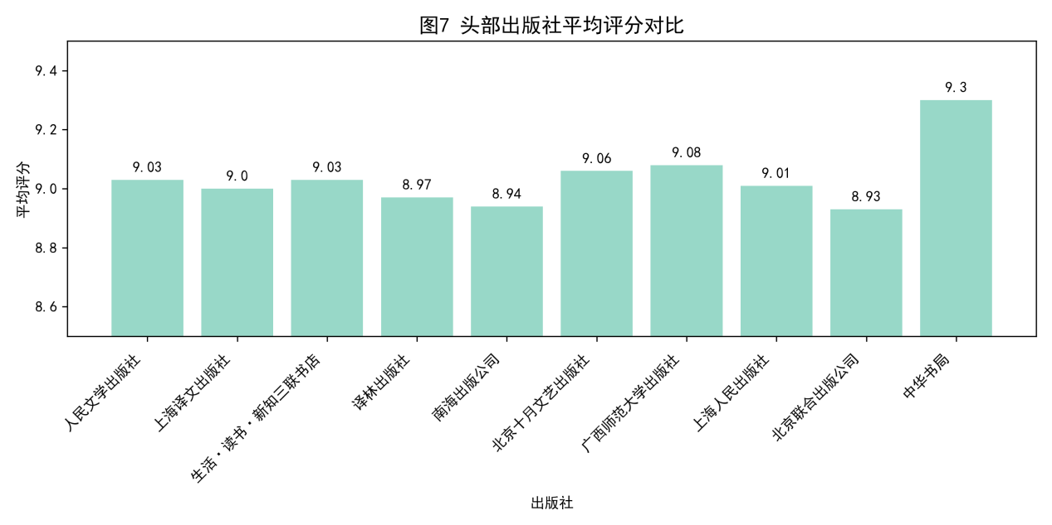
（此处插入表格：出版社竞争力指标表）
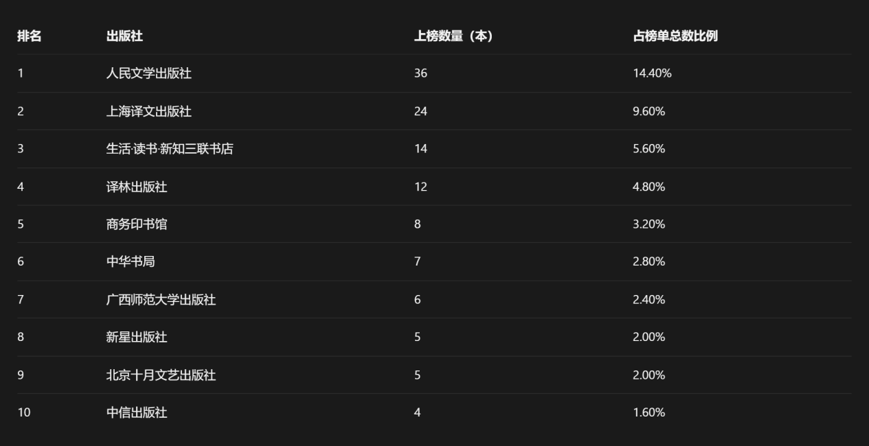
综合图2、图7和上表，我们可以将头部出版社划分为三个梯队：
第一梯队：人民文学出版社（独一档）。​ 人民文学出版社以36本的上榜数量遥遥领先，几乎是第二名上海译文出版社（24本）的1.5倍。在质量维度上，其平均评分为9.03分，同样位居前列。可以说，人民文学出版社在豆瓣Top250中实现了“数量与质量的双重统治”。这一成就的取得，与其作为国家级文学出版机构的深厚底蕴密不可分——它拥有中国现代文学史上最重要的作家资源（如鲁迅、茅盾、巴金等），以及外国文学经典的权威译本版权。
第二梯队：上海译文出版社、生活·读书·新知三联书店、译林出版社。​ 这三家出版社的上榜数量均在10~24本之间，平均评分均在9.0分以上。它们共同构成了Top250的中坚力量。其中，上海译文出版社以外国文学翻译见长，生活·读书·新知三联书店以人文社科类书籍著称，译林出版社则以外国文学经典译介闻名。这三家出版社虽然在上榜数量上不及人民文学出版社，但在各自的细分领域都具有极强的竞争力。
第三梯队：商务印书馆、中华书局、广西师范大学出版社等。​ 这些出版社的上榜数量在5~12本之间，但平均评分往往较高。例如，中华书局以9.30分的平均评分位居质量榜首，商务印书馆的平均评分也达到了9.15分。这些出版社的特点是“少而精”——它们虽然上榜数量不多，但每一本上榜书籍都具有极高的学术价值和口碑认可度。
这一“数量-质量”二维评估框架的启示在于：出版社的竞争力是一个多维度的概念，不能简单地用单一指标来衡量。对于不同类型的出版社，其竞争策略也应有所不同。头部出版社应当追求“量质双优”，而中小出版社则可以走“小而精”的差异化路线。

讨论

头部效应的成因分析
前文的数据分析揭示了豆瓣Top250出版社分布的显著头部效应。这一现象并非偶然，而是多种因素共同作用的结果。以下从品牌积累、版权资源和编辑能力三个角度加以解释。
（1）品牌积累的“马太效应”。​ 人民文学出版社、上海译文出版社、生活·读书·新知三联书店等老牌出版社，经过数十年的经营，已经在读者心中建立了“品质保证”的品牌形象。读者在选择经典书籍时，往往会优先考虑这些出版社的版本——因为他们相信，这些出版社在文本校勘、翻译质量、装帧设计等方面都代表着行业最高水准。这种信任一旦建立，就会形成“强者愈强”的正反馈循环：越多人选择这些出版社的版本，它们的市场占有率就越高，品牌影响力就越大，进而吸引更多读者选择。这就是所谓的“马太效应”。
（2）版权资源的独占性。​ 许多经典作品的简体中文版权长期掌握在少数几家出版社手中。例如，《红楼梦》《西游记》《水浒传》《三国演义》等中国古典名著的版权归属人民文学出版社；金庸武侠小说的版权归属生活·读书·新知三联书店；《哈利·波特》系列的版权归属人民文学出版社。这种版权独占性构成了天然的竞争壁垒——其他出版社即使有能力出版更好的版本，也无法合法地出版这些作品。因此，版权资源的积累是头部出版社最核心的竞争力之一。
（3）编辑能力的代际传承。​ 头部出版社拥有一支经验丰富的编辑团队，能够在版本校勘、翻译质量控制、学术注释、装帧设计等方面保持高水准。这种专业能力是长期积累的结果，难以被新兴出版社在短期内复制。例如，人民文学出版社的古典文学编辑室，拥有多位从事《红楼梦》《水浒传》等古籍校勘数十年的资深编辑；上海译文出版社的外国文学编辑室，则与一批顶尖的翻译家保持着长期合作关系。这种编辑能力的代际传承，是头部出版社维持竞争优势的深层保障。

榜单的学科偏向性及其启示
本研究的分析表明，豆瓣Top250呈现出明显的人文文学偏向。在250本书籍中，文学类书籍占比超过70%，历史、哲学、社会学等人文社科类书籍约占20%，而自然科学、经济管理、工程技术等领域的书籍寥寥无几，占比不足10%。这一偏向性反映了豆瓣用户群体的阅读偏好——以文学爱好者为主，同时也说明了“经典”这一概念在大众认知中更多地与人文素养相关联。
这一发现对出版社的启示是明确的：如果一家出版社希望在豆瓣Top250中占据一席之地，其核心竞争力应建立在人文文学领域的深耕之上。对于科技、经管类出版社而言，或许不应将进入Top250作为主要目标，而应在各自的垂直领域建立权威性和口碑。例如，机械工业出版社在计算机技术领域的专业书籍，虽然难以进入Top250，但在其细分市场中同样具有极高的品牌价值。

数字化时代的挑战与机遇
随着数字阅读和自出版的兴起，传统出版社的经典出版模式正在面临挑战。一方面，电子书的普及降低了再版成本，使得小型出版社甚至个人作者也能参与经典书籍的传播；另一方面，豆瓣等平台的评分机制使得“口碑”的积累更加透明和高效，优质内容更容易脱颖而出。
然而，本研究的分析显示，头部出版社的地位在短期内仍难以动摇。这是因为经典书籍的出版不仅仅是内容的复制，还涉及版本校勘、翻译质量控制、学术注释等一系列专业性工作，这些都需要深厚的编辑功底和品牌信誉作为支撑。数字化时代虽然改变了书籍的传播方式，但并没有改变读者对品质的追求——而品质恰恰是头部出版社最核心的竞争力

基于Streamlit的交互式可视化系统设计

应用设计思路
为了进一步提升数据分析的可交互性与用户体验，本研究基于Python的Streamlit框架开发了一个轻量级的数据可视化Web应用。该系统旨在将静态的统计图表转化为动态的探索工具，允许读者通过简单的筛选条件（如出版社、评分范围、价格区间等）实时查看数据的变化趋势。

系统功能架构
本应用主要由以下功能模块组成：
全局筛选区：位于页面左侧边栏，用户可通过多选框选择特定出版社，或通过滑块调整评分、年份和价格的筛选范围。
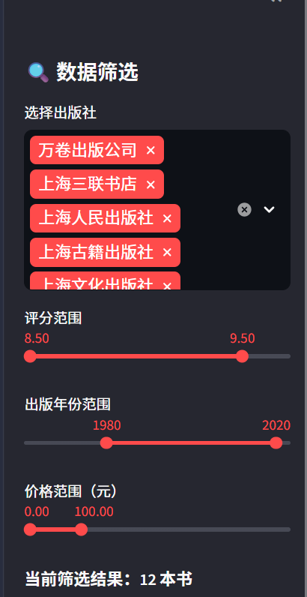
核心指标卡：位于页面顶部，实时展示当前筛选条件下的书籍总数、平均评分、涉及出版社数量及平均价格，提供宏观数据概览。

多维可视化区：
评分分布直方图：展示当前数据集中书籍评分的频率分布，反映榜单的整体质量集中趋势。

出版社TOP10榜单：采用水平柱状图直观对比各出版社的上榜数量，凸显头部效应。
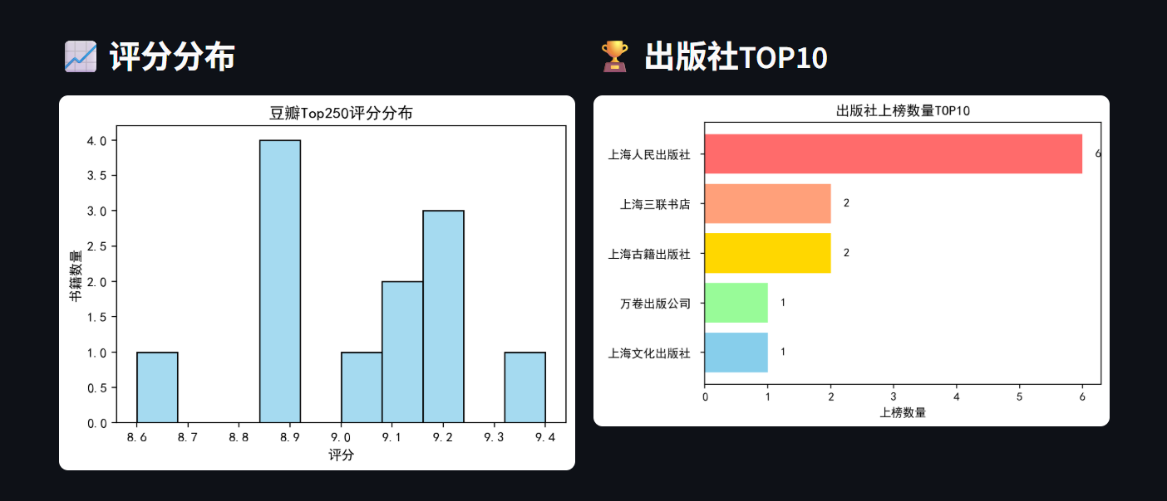
出版年份趋势图：通过折线图展示上榜书籍的时间分布特征，分析经典书籍的再版热潮。
价格分布箱线图：利用箱线图展示价格的集中趋势、离散程度及异常值情况。
原始数据明细表：位于页面底部，展示经过筛选后的详细数据，支持点击表头进行排序，方便读者查阅具体书目信息。
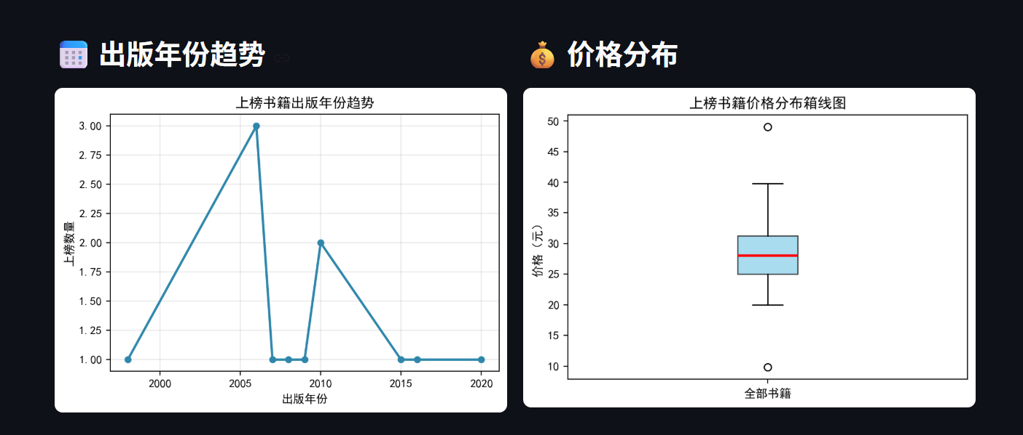
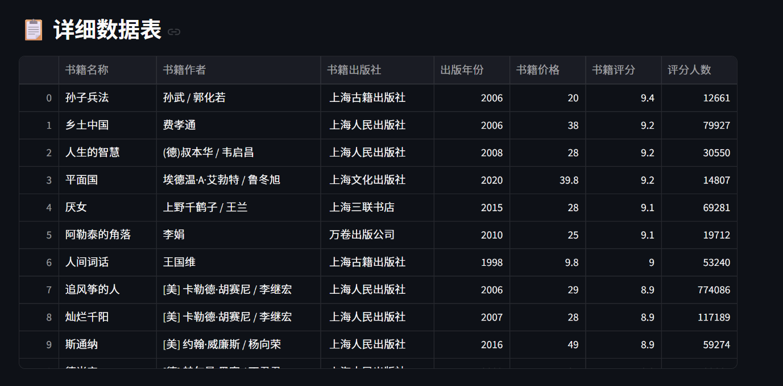

结论与建议

主要结论
本研究基于豆瓣Top250榜单的数据分析，从评分分布、价格特征、出版社格局、出版年份趋势、作者集中度和评分人数关联等六个维度，对经典书籍的出版力量进行了系统考察，得出以下主要结论：
结论一：豆瓣Top250是一个“高分俱乐部”，上榜门槛极高。​ 评分高度集中于9.0~9.4分区间，且评分与评分人数呈显著正相关，说明榜单具有极高的公信力。对于出版社而言，能够进入Top250本身就是一种强有力的品牌背书。
结论二：出版社分布呈现显著的头部效应。​ 人民文学出版社以36本的上榜数量领跑，上海译文出版社、生活·读书·新知三联书店紧随其后。头部出版社不仅在数量上占优，在平均评分上也保持了较高水准，实现了“量质双优”。
结论三：2000年后的经典再版潮是头部出版社巩固地位的重要策略。​ 2005~2015年是上榜书籍出版年份的密集区，与各大出版社的系统性再版工程高度吻合。这说明在经典出版领域，“持续输出”比“一时爆款”更重要。
结论四：作者集中度同样呈现头部特征。​ 三毛、金庸、鲁迅、王小波等作家凭借作品的跨时代生命力多次上榜，构成了榜单的核心骨架。头部作者与头部出版社之间的稳定合作关系，进一步强化了后者的竞争优势。
结论五：豆瓣Top250呈现明显的人文文学偏向。​ 文学类书籍占比超过70%，科技、经管等专业类出版社几乎缺席。这一偏向性反映了榜单的“经典”定义更侧重于人文素养。

对出版社的建议
基于上述结论，本研究对不同类型出版社提出以下建议：
对于头部出版社：​ 应继续发挥品牌优势和版权资源优势，同时关注数字阅读趋势，积极探索经典书籍的数字化传播方式。此外，可以通过建立读者社群、举办线下读书活动等方式，增强与读者的互动，进一步提升品牌忠诚度。
对于中小出版社：​ 可以采取差异化竞争策略，专注于某一细分领域（如科幻、推理、非虚构、女性主义等）的深度耕耘，避免在人文文学领域与头部出版社正面竞争。在细分领域中建立专业口碑后，再逐步扩大出版范围。
对于专业类出版社：​ 不应盲目追求进入Top250，而应在各自领域建立权威性和口碑。例如，科技类出版社可以与知名学者合作，打造高质量的学术专著系列；经管类出版社可以聚焦商业案例和管理实践，出版具有实践指导意义的作品。

研究局限与展望
本研究存在以下局限性：第一，样本仅限于Top250，未能涵盖豆瓣全库的书籍数据，因此结论可能存在一定的选择性偏差；第二，本研究主要采用描述性统计和可视化方法，缺乏更为深入的推断性统计分析（如回归分析、因子分析等）；第三，本研究未考虑出版社的规模、成立年限、员工人数等结构性变量，对“竞争力”的解释力有限；第四，本研究未对书籍的学科分类进行系统编码，对榜单学科偏向性的分析较为粗略。
未来研究可从以下几个方面加以改进：一是扩大样本范围，将豆瓣全库数据纳入分析，以获得更全面的出版格局画像；二是引入多元回归等统计方法，控制出版社规模等因素的影响，更准确地估计出版社品牌效应的净效果；三是结合文本挖掘技术，对书籍简介和读者评论进行情感分析和主题建模，深入探讨书籍上榜的深层语义驱动因素；四是开展跨平台比较研究，将豆瓣Top250与当当、京东等电商平台的畅销榜单进行对比，揭示不同平台的读者偏好差异。

附录A可视化数据代码
import pandas as pd
import matplotlib.pyplot as plt
import seaborn as sns
import numpy as np

# 防止中文乱码
plt.rcParams['font.sans-serif'] = ['SimHei']
plt.rcParams['axes.unicode_minus'] = False

# 1. 读取数据
file_path = r"C:\Users\19673\Desktop\douban\douban_books.xlsx"
df = pd.read_excel(file_path)
print("✅ 数据文件读取成功！")
print("列名：", list(df.columns))

# 2. 数据清洗
df["书籍价格"] = df["书籍价格"].astype(str).str.split().str[0]
df["书籍价格"] = df["书籍价格"].str.replace("元", "").str.replace("CNY", "").str.replace(",", "")
df["书籍价格"] = pd.to_numeric(df["书籍价格"], errors="coerce")

df["评分人数"] = df["评分人数"].astype(str).str.replace("人评价", "").str.replace(",", "")
df["评分人数"] = pd.to_numeric(df["评分人数"], errors="coerce")

df["出版年份"] = df["书籍年份"].astype(str).str.extract(r'(\d{4})').astype(float)

df = df.dropna(subset=["书籍评分", "评分人数", "书籍价格", "出版年份"])
print(f"清洗后剩余 {len(df)} 条数据")

# =============================================
# 图1：评分分布直方图
# =============================================
plt.figure(figsize=(8,5))
sns.histplot(df["书籍评分"], bins=10, color="skyblue", edgecolor="black")
plt.title("图1 豆瓣Top250评分分布", fontsize=14)
plt.xlabel("评分")
plt.ylabel("书籍数量")
plt.tight_layout()
plt.savefig("图1_评分分布.png", dpi=300)
plt.show()
print("✅ 图1已保存")

# =============================================
# 图2：出版社TOP10柱状图
# =============================================
top_publishers = df["书籍出版社"].value_counts().head(10)
plt.figure(figsize=(10,5))
colors = ["#FF6B6B", "#FFA07A", "#FFD700", "#98FB98", "#87CEEB", "#DDA0DD", "#F0E68C", "#E6E6FA", "#FFB6C1", "#B0E0E6"]
bars = plt.bar(range(len(top_publishers)), top_publishers.values, color=colors[:len(top_publishers)])
plt.title("图2 出版社上榜数量TOP10", fontsize=14)
plt.xlabel("出版社")
plt.ylabel("上榜数量")
plt.xticks(range(len(top_publishers)), top_publishers.index, rotation=45, ha="right")
for bar, val in zip(bars, top_publishers.values):
plt.text(bar.get_x() + bar.get_width()/2, bar.get_height() + 0.3, str(val), ha='center', va='bottom')
plt.tight_layout()
plt.savefig("图2_出版社TOP10.png", dpi=300)
plt.show()
print("✅ 图2已保存")

# =============================================
# 图3：年份趋势折线图
# =============================================
year_cnt = df.groupby("出版年份").size()
plt.figure(figsize=(12,5))
plt.plot(year_cnt.index, year_cnt.values, marker="o", color="#2E86AB", linewidth=2, markersize=6)
plt.title("图3 上榜书籍出版年份趋势", fontsize=14)
plt.xlabel("出版年份")
plt.ylabel("上榜数量")
plt.grid(True, alpha=0.3)
plt.tight_layout()
plt.savefig("图3_年份趋势.png", dpi=300)
plt.show()
print("✅ 图3已保存")

# =============================================
# 图4：评分 vs 评分人数散点图
# =============================================
plt.figure(figsize=(8,6))
scatter = plt.scatter(df["书籍评分"], df["评分人数"], alpha=0.5, c=df["出版年份"], cmap="viridis", s=30)
plt.colorbar(scatter, label="出版年份")
plt.title("图4 评分与评分人数关系散点图", fontsize=14)
plt.xlabel("评分")
plt.ylabel("评分人数")
plt.tight_layout()
plt.savefig("图4_评分vs评分人数.png", dpi=300)
plt.show()
print("✅ 图4已保存")

# =============================================
# 图5：价格分布箱线图
# =============================================
plt.figure(figsize=(8,5))
bp = plt.boxplot(df["书籍价格"].dropna(), vert=True, patch_artist=True,
boxprops=dict(facecolor="#87CEEB", alpha=0.7),
medianprops=dict(color="red", linewidth=2))
plt.title("图5 上榜书籍价格分布箱线图", fontsize=14)
plt.ylabel("价格（元）")
plt.xticks([1], ["全部书籍"])
plt.tight_layout()
plt.savefig("图5_价格分布.png", dpi=300)
plt.show()
print("✅ 图5已保存")

# =============================================
# 图6：作者上榜次数TOP10柱状图
# =============================================
author_count = df["书籍作者"].value_counts().head(10)
plt.figure(figsize=(10,5))
colors2 = plt.cm.Set3(np.linspace(0, 1, len(author_count)))
bars2 = plt.bar(range(len(author_count)), author_count.values, color=colors2)
plt.title("图6 作者上榜次数TOP10", fontsize=14)
plt.xlabel("作者")
plt.ylabel("上榜次数")
plt.xticks(range(len(author_count)), author_count.index, rotation=45, ha="right")
for bar, val in zip(bars2, author_count.values):
plt.text(bar.get_x() + bar.get_width()/2, bar.get_height() + 0.1, str(val), ha='center', va='bottom')
plt.tight_layout()
plt.savefig("图6_作者TOP10.png", dpi=300)
plt.show()
print("✅ 图6已保存")

# =============================================
# 图7：出版社平均评分对比图
# =============================================
pub_stats = df.groupby("书籍出版社")["书籍评分"].agg(["count", "mean"]).sort_values("count", ascending=False).head(10)
pub_stats["mean"] = pub_stats["mean"].round(2)
plt.figure(figsize=(10,5))
bars3 = plt.bar(range(len(pub_stats)), pub_stats["mean"], color="#98D8C8")
plt.title("图7 头部出版社平均评分对比", fontsize=14)
plt.xlabel("出版社")
plt.ylabel("平均评分")
plt.xticks(range(len(pub_stats)), pub_stats.index, rotation=45, ha="right")
plt.ylim(8.5, 9.5)
for bar, val in zip(bars3, pub_stats["mean"]):
plt.text(bar.get_x() + bar.get_width()/2, bar.get_height() + 0.02, str(val), ha='center', va='bottom')
plt.tight_layout()
plt.savefig("图7_出版社平均评分.png", dpi=300)
plt.show()
print("✅ 图7已保存")

# =============================================
# 表格数据：出版社竞争力指标
# =============================================
print("\n" + "="*60)
print("📊 出版社竞争力指标表")
print("="*60)
pub_table = df.groupby("书籍出版社").agg(
上榜数量=("书籍评分", "count"),
平均评分=("书籍评分", "mean"),
平均评分人数=("评分人数", "mean")
).sort_values("上榜数量", ascending=False).head(10)
pub_table["平均评分"] = pub_table["平均评分"].round(2)
pub_table["平均评分人数"] = pub_table["平均评分人数"].round(0).astype(int)
print(pub_table)
print("="*60)

print("\n🎉 全部图表已生成完毕！请查看桌面 douban 文件夹下的图片文件。")

附录B streamlit代码
import streamlit as st
import pandas as pd
import matplotlib.pyplot as plt
import seaborn as sns
import numpy as np

# 设置中文
plt.rcParams['font.sans-serif'] = ['SimHei']
plt.rcParams['axes.unicode_minus'] = False

# 页面配置
st.set_page_config(page_title="豆瓣Top250数据看板", layout="wide")
st.title("📚 豆瓣Top250背后的出版力量：头部出版社竞争力分析")
st.markdown("---")

# 加载数据
@st.cache_data
def load_data():
file_path = r"C:\Users\19673\Desktop\douban\douban_books.xlsx"
df = pd.read_excel(file_path)

# 清洗
df["书籍价格"] = df["书籍价格"].astype(str).str.split().str[0]
df["书籍价格"] = df["书籍价格"].str.replace("元", "").str.replace("CNY", "").str.replace(",", "")
df["书籍价格"] = pd.to_numeric(df["书籍价格"], errors="coerce")

df["评分人数"] = df["评分人数"].astype(str).str.replace("人评价", "").str.replace(",", "")
df["评分人数"] = pd.to_numeric(df["评分人数"], errors="coerce")

df["出版年份"] = df["书籍年份"].astype(str).str.extract(r'(\d{4})').astype(float)

df = df.dropna(subset=["书籍评分", "评分人数", "书籍价格", "出版年份"])
return df

df = load_data()

# ========== 侧边栏筛选器 ==========
st.sidebar.header("🔍 数据筛选")

# 出版社筛选
all_publishers = sorted(df["书籍出版社"].unique().tolist())
selected_publishers = st.sidebar.multiselect(
"选择出版社",
options=all_publishers,
default=all_publishers[:5]
)

# 评分范围筛选
min_score, max_score = float(df["书籍评分"].min()), float(df["书籍评分"].max())
score_range = st.sidebar.slider(
"评分范围",
min_value=min_score,
max_value=max_score,
value=(8.5, 9.5),
step=0.1
)

# 年份范围筛选
min_year, max_year = int(df["出版年份"].min()), int(df["出版年份"].max())
year_range = st.sidebar.slider(
"出版年份范围",
min_value=min_year,
max_value=max_year,
value=(1980, 2020)
)

# 价格范围筛选
min_price, max_price = float(df["书籍价格"].min()), float(df["书籍价格"].max())
price_range = st.sidebar.slider(
"价格范围（元）",
min_value=0.0,
max_value=float(max_price),
value=(0.0, 100.0)
)

# 应用筛选
filtered_df = df[
(df["书籍出版社"].isin(selected_publishers)) &
(df["书籍评分"].between(score_range[0], score_range[1])) &
(df["出版年份"].between(year_range[0], year_range[1])) &
(df["书籍价格"].between(price_range[0], price_range[1]))
]

st.sidebar.markdown(f"**当前筛选结果：{len(filtered_df)} 本书**")

# ========== 主面板 ==========

# 第一行：概览指标
col1, col2, col3, col4 = st.columns(4)
with col1:
st.metric("📊 总书籍数", len(filtered_df))
with col2:
st.metric("⭐ 平均评分", round(filtered_df["书籍评分"].mean(), 2) if len(filtered_df) > 0 else "-")
with col3:
st.metric("🏢 涉及出版社", filtered_df["书籍出版社"].nunique())
with col4:
st.metric("💰 平均价格", f"{round(filtered_df['书籍价格'].mean(), 1)} 元" if len(filtered_df) > 0 else "-")

st.markdown("---")

# 第二行：两个图表并排
left_col, right_col = st.columns(2)

with left_col:
st.subheader("📈 评分分布")
fig1, ax1 = plt.subplots(figsize=(6, 4))
sns.histplot(filtered_df["书籍评分"], bins=10, color="skyblue", edgecolor="black", ax=ax1)
ax1.set_xlabel("评分")
ax1.set_ylabel("书籍数量")
ax1.set_title("豆瓣Top250评分分布")
st.pyplot(fig1)

with right_col:
st.subheader("🏆 出版社TOP10")
top_pubs = filtered_df["书籍出版社"].value_counts().head(10)
if len(top_pubs) > 0:
fig2, ax2 = plt.subplots(figsize=(6, 4))
colors = ["#FF6B6B", "#FFA07A", "#FFD700", "#98FB98", "#87CEEB", "#DDA0DD", "#F0E68C", "#E6E6FA", "#FFB6C1", "#B0E0E6"]
bars = ax2.barh(range(len(top_pubs)), top_pubs.values[::-1], color=colors[:len(top_pubs)][::-1])
ax2.set_yticks(range(len(top_pubs)))
ax2.set_yticklabels(top_pubs.index[::-1])
ax2.set_xlabel("上榜数量")
ax2.set_title("出版社上榜数量TOP10")
for bar, val in zip(bars, top_pubs.values[::-1]):
ax2.text(bar.get_width() + 0.2, bar.get_y() + bar.get_height()/2, str(val), va='center')
st.pyplot(fig2)

st.markdown("---")

# 第三行：年份趋势 + 价格分布
left_col2, right_col2 = st.columns(2)

with left_col2:
st.subheader("📅 出版年份趋势")
year_cnt = filtered_df.groupby("出版年份").size()
if len(year_cnt) > 0:
fig3, ax3 = plt.subplots(figsize=(6, 4))
ax3.plot(year_cnt.index, year_cnt.values, marker="o", color="#2E86AB", linewidth=2, markersize=5)
ax3.set_xlabel("出版年份")
ax3.set_ylabel("上榜数量")
ax3.set_title("上榜书籍出版年份趋势")
ax3.grid(True, alpha=0.3)
st.pyplot(fig3)

with right_col2:
st.subheader("💰 价格分布")
if len(filtered_df) > 0:
fig4, ax4 = plt.subplots(figsize=(6, 4))
bp = ax4.boxplot(filtered_df["书籍价格"].dropna(), vert=True, patch_artist=True,
boxprops=dict(facecolor="#87CEEB", alpha=0.7),
medianprops=dict(color="red", linewidth=2))
ax4.set_ylabel("价格（元）")
ax4.set_title("上榜书籍价格分布箱线图")
ax4.set_xticklabels(["全部书籍"])
st.pyplot(fig4)

st.markdown("---")

# 第四行：数据表格
st.subheader("📋 详细数据表")
st.dataframe(
filtered_df[["书籍名称", "书籍作者", "书籍出版社", "出版年份", "书籍价格", "书籍评分", "评分人数"]]
.sort_values("书籍评分", ascending=False)
.reset_index(drop=True),
use_container_width=True,
height=400
)

st.markdown("---")
st.caption("数据来源：豆瓣读书Top250榜单 | 分析工具：Python + Streamlit")

